**Соціально-побутове орієнтування**

**(04.05.20-08.05.20)**

**8 клас**

**Тема. Приготування прісного тіста.**

***Прочитай***

Вироби з прісного тіста дуже поширені. Прісне тісто можна приготувати дуже швидко, що є безсумнівною зручно. Сьогодні існує декілька способів приготування прісного тіста. Вони відрізняються не тільки компонентами, але і технологією виробництва. З такої основи можна робити пиріжки, коржики та ін. Також нерідко прісне тісто використовують для приготування піци і пирогів з різними начинками.

Для того, щоб замішати звичайне прісне тісто необхідно просіяти пшеничне борошно, а потім викласти його на спеціальну дошку у вигляді гірки. В центрі борошна потрібно зробити невелике заглиблення і влити туди повну склянку теплої води, а також 2-3 ст. л. олії. Крім цього слід додати дрібку солі за смаком.

Після того як всі компоненти з’являться на дошці, їх потрібно акуратно перемішати. В процесі цього необхідно поступово додати стільки води, скільки зможе увібрати в себе борошно. Після довгого замішування у вас повинна утворитися не надто крута, але і не дуже м'яка кулька тіста. Тісто треба залишити на 30 хв., щоб дозріло, а потім виробляти вироби.

З прісного тіста можна смажити і випікати пиріжки, варити вареники та галушки.

***Запиши в зошит***

Прісне тісто буває рідке, круте і здобне.

• Рідке тісто використовують для приготування млинців та оладок.

• З крутого тіста виготовляють лапшу, вареники, пельмені.

• З здобного прісного тіста виготовляють пиріжки, пироги, основу для піци.

***Завдання для самостійного виконання***

1. Спиши у зошит.

Технологічна схема приготування прісного тіста.

|  |
| --- |
| 1. Просіяти борошно. |
| 1. Додати яйця, сіль, цукор, соду. |
| 1. Все добре вимісити, і залишити тісто на 20 хв. при кімнатній температурі. |
| 1. Виробити вироби і зварити їх у підсоленому окропі. |

2.Розглянь малюнки. Назви операції, з яких складається процес приготування прісного тіста.

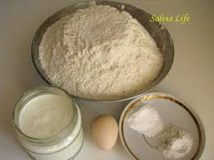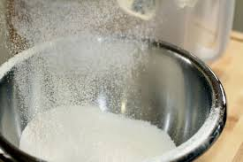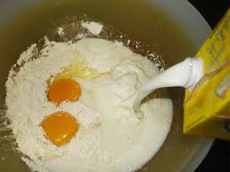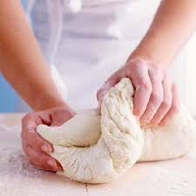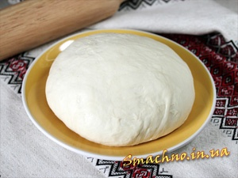

1. Прочитай назви страв. Познач зеленим кольором кружечки біля назви страв, що можна приготувати з прісного тіста.

* Голубці
* Борщ
* Пиріг
* Салат
* Коровай
* Пельмені
* Піца
* Галушки
* Оладки
* Хліб
* Пиріжки
* Млинці
* Вареники

**Тема. Приготування пісочного тіста**

***Прочитай***

Пісочне тісто отримало свою назву тому, що вироби з нього виходять розсипчастими, як пісок. Секрет такого ефекту в тому, що пісочне тісто містить багато жиру.

Для приготування тіста продукти повинні бути холодними. Спочатку змішують масло, цукор, яйця. Потім додають борошно і січуть всі продукти в крихту, після цього акуратно розминають крихту руками до отримання однорідного тіста. Довго місити тісто не варто, інакше воно втратить пластичність. Потрібно уникати тривалого контакту тіста з теплими руками, тому що це підвищує його температуру. Це призводить до використання більшої кількості борошна, і вироби з такого тіста будуть твердими і нерозсипчастими. В пісочне тісто можна додавати родзинки, горішки, какао, цедру лимона чи апельсина – це покращує його смакові властивості.

Після того, як тісто готове, його загортають у плівку і тримають в холодному місці 30-60 хвилин. Охолоджене тісто можна легко розкачати в тонкий пласт, виробити з нього фігурки.

***Запиши в зошит***

З пісочного тіста виготовляють різноманітне печиво, коржики, тістечка, коржі для тортів.

До складу пісочного тіста входять: борошно, жири, сіль, сода, погашена оцтом, яйця, збиті з цукром.

***Завдання для самостійного виконання.***

1. Спиши в зошит.

Технологічна схема приготування пісочного тіста.

|  |
| --- |
| 1. Яйця збити з цукром з додаванням сметани. |
| 1. Посікти маргарин чи масло. |
| 1. Перетерти жири з борошном. |
| 1. Замісити тісто і залишити на 1 год. в холоді. |
| 1. Вироблені вироби випікають в духовій шафі 20-25 хв. |

1. Перемалюй і заповни таблицю.

|  |  |
| --- | --- |
| Продукти, необхідні для приготування пісочного тіста. | Посуд та пристосування, необхідні для приготування пісочного тіста |
|  |  |

1. Розглянь малюнки і запиши послідовність етапів приготування пісочного тіста.

